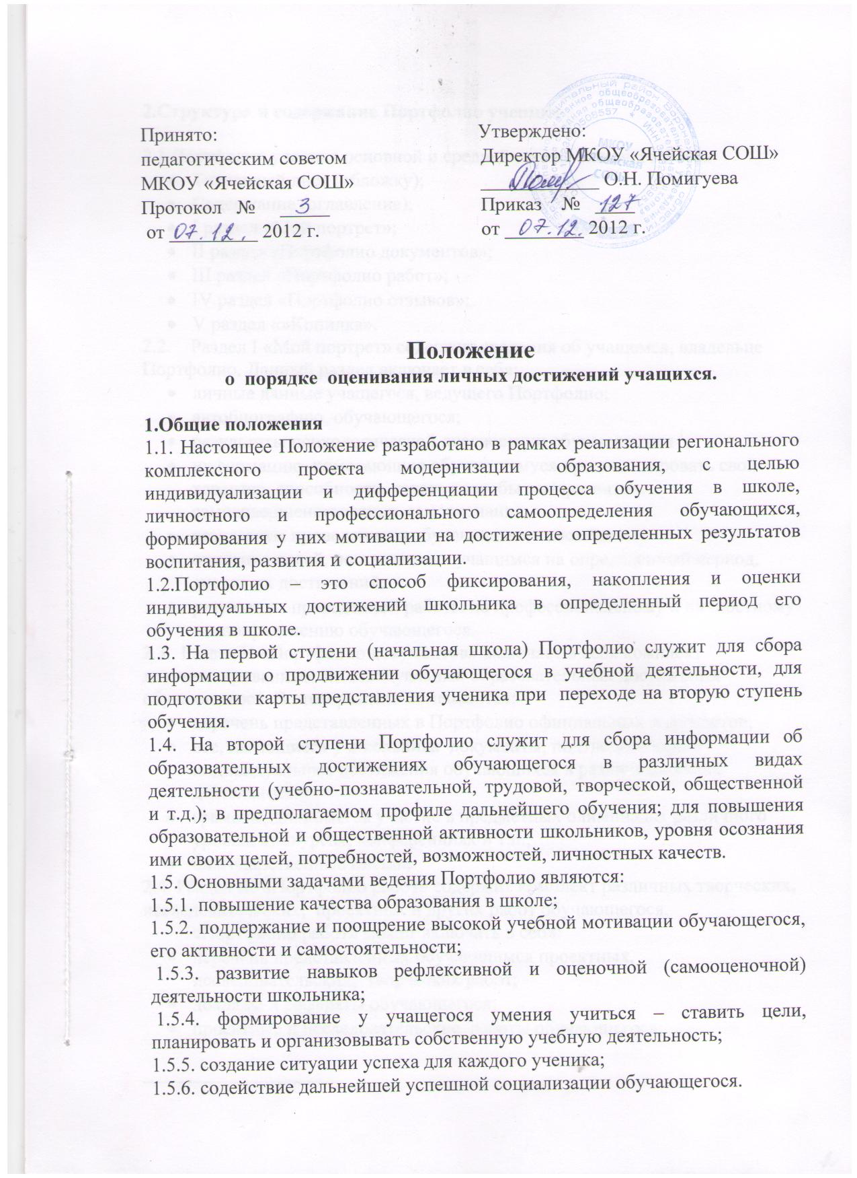

2.Структура и содержание Портфолио ученика

2.1.Портфолио ученика основной и средней школы включает в себя:
- Титульный лист (обложку);
- Содержание (оглавление);
- I раздел «Мой портрет»;
- II раздел «Портфолио документов»;
- III раздел «Портфолио работ»;
- IV раздел «Портфолио отзывов»;
- V раздел «»Копилка».
2.2. Раздел I «Мой портрет» содержит сведения об учащемся, владельце Портфолио. Данный раздел включает в себя:
- личные данные учащегося, ведущего Портфолио;
- автобиографию обучающегося;
- результаты психологической диагностики обучающегося ;
- информацию, помогающую обучающемуся проанализировать свой характер, способности, узнать способы саморазвития, самосовершенствования, самопознания;
- результаты проведенного обучающимся самоанализа;
- описание целей, поставленных учащимся на определенный период, анализ их достижений;
- результаты проведенной работы по профессиональному и личностному самоопределению обучающегося.
2.3. Раздел II «Портфолио документов» включает в себя комплект документированных индивидуальных образовательных достижений обучающегося. В этом разделе помещаются:
- перечень представленных в Портфолио официальных документов;
- все, имеющиеся у школьника документы, подтверждающие индивидуальные достижения обучающихся в различных видах деятельности;
- грамоты, дипломы за участие в предметных олимпиадах различного уровня, конкурсах, конференциях и т.п.;
- благодарственные письма.
2.4. Раздел III «Портфолио работ» содержит комплект различных творческих, исследовательских, проектных и других работ обучающегося.
«Портфолио работ» может включать в себя:
- перечень представленных обучающимся проектных, исследовательских, творческих работ;
- доклады и рефераты обучающегося;
- проектные и исследовательские работы обучающегося;

- результаты технического творчества обучающегося;
- описание моделей, макетов, наглядных пособий, изготовленных учащимся, приборов, их фотографии;
- статьи обучающегося из журналов и газет, издаваемых в школе и вне ее;
- сочинения обучающегося;
- работы по искусству;
- сведения о посещении обучающемся театров, концертов, выставок, экскурсий;
- результаты проведенных обучающимся социальных проектов;
- сведения о занятиях обучающегося в учреждениях дополнительного образования;
- таблица «Мое участие в школьных и внешкольных мероприятиях», в которой учащийся фиксирует все виды творческой деятельности на протяжении установленного срока ведения Портфолио;
- сведения об общественной деятельности учащегося;
- сведения о посещении обучающимся элективных занятий;
- сведения об изучении обучающимся информационных технологий;
- сведения о книгах, статьях, журналах, прочитанных обучающимся;
- сведения о газетах, журналах, читаемых и выписываемых в семье обучающегося;
- сведения о просмотренных обучающимся мультфильмах, фильмах, познавательных телевизионных передачах;
- результаты малых экзаменов (например, «Как выбирать профессию»), собеседования (например, «Как выбирать друга»).
2.5. Раздел IV « Портфолио отзывов» содержит характеристики отношения обучающегося к различным видам деятельности, представленные учителями, педагогами дополнительного образования, одноклассниками, им самим. Портфолио отзывов может включать в себя:
- перечень представленных отзывов и рекомендаций;
- заключение о качестве выполненной работы;
- рецензии;
- резюме с оценкой собственных достижений;
- рекомендательные письма;
- эссе обучающегося, посвященное выбору направления дальнейшего обучения.
2.6. Раздел V «Копилка» содержит памятки, инструкции, полезную информацию и т.п.

3. Оформление Портфолио
3.1. Портфолио обучающийся оформляет в соответствии со структурой, указанной в пункте 2 настоящего Положения, в папке с файлами. Обучающийся имеет право включать в Портфолио дополнительные разделы, материалы, элементы оформления и т.п.
3.2. При оформлении должны соблюдаться следующие требования:
- систематичность и регулярность ведения Портфолио;
- достоверность сведений, представленных в Портфолио;
- аккуратность и эстетичность оформления;
- разборчивость при ведении записей;
- целостность и эстетическая завершенность представленных материалов;
- наглядность;
- наличие оглавления, эпиграфа.
3.3. Индивидуальные достижения обучающегося и все необходимые сведения фиксируются в Портфолио в течение года.
3.4. В конце учебного года производится анализ Портфолио и исчисление итоговой оценки личных достижений обучающегося в образовательной деятельности.
3.5. Анализ Портфолио и исчисление итоговой оценки производится классным руководителем того класса, в котором учится обучающийся.
3.6. Обучающиеся, набравшие наибольшее количество баллов по Портфолио в классе, награждаются грамотами.
3.7. Хранятся Портфолио у учащихся .

4. Презентация Портфолио
4.1. Учащийся может презентовать содержание своего Портфолио на классном собрании, на родительском собрании, на педагогическом совете. 4.2. Презентация Портфолио обучающихся может проходить в форме выставок Портфолио.
4.3. На презентацию учащийся выходит с кратким устным комментарием по содержанию Портфолио.

5. Функциональные обязанности участников образовательного процесса при ведении Портфолио ученика
5.1. В формировании Портфолио участвуют: учащиеся, классные руководители, учителя – предметники, администрация школы.
5.2. При использовании технологии Портфолио в образовательном процессе школы функциональные обязанности между участниками образовательного процесса распределяются следующим образом:
5.2.1. обучающийся ведет работу по формированию и заполнению Портфолио; организовывает его презентацию;
5.2.2.заместитель директора по УВР разрабатывает нормативно-правовую базу, обеспечивающую ведение Портфолио; распределяет обязанности участников образовательного процесса по данному направлению деятельности; создает условия для мотивации педагогов к работе по новой системе оценивания;
5.2.3 директор школы осуществляет общее руководство деятельностью педагогического коллектива по реализации технологии Портфолио в практике работы школы.
5.2.4. классный руководитель оказывает помощь обучающимся в процессе формирования Портфолио; проводит информационную, консультативную, работу по формированию портфолио с учащимися и их родителями; осуществляет посредническую функцию между обучающимися и учителями, педагогами дополнительного образования в целях пополнения Портфолио; осуществляет контроль за пополнением обучающимися Портфолио; обеспечивает учащихся необходимыми формами, рекомендациями, организует воспитательную работу с обучающимися.
5.2.5. учителя – предметники проводят информационную работу с обучающимися и их родителями по формированию портфолио; организуют проведение олимпиад, конкурсов, конференций по предмету, изучение обучающимися элективных и факультативных курсов; разрабатывают и внедряют систему поощрений за урочную и внеурочную деятельность.
